«Инновационные технологии в образовательной деятельности по речевому развитию детей дошкольного возраста в контексте ФГОС ДО»
Я хочу поделиться с вами опытом работы по развитию речи с детьми среднего и старшего возраста. Вот уже два года мы парим с ними над необъятными просторами знаний, умений и навыков.
В современном мире активно происходят процессы модернизации образования. И дошкольная педагогика не может оставаться в стороне от происходящих процессов.
Речь – важнейшее средство общения и вершина познавательных процессов.
Дошкольный возраст – это период активного усвоения ребенком разговорного языка, становления и развития всех сторон речи. Поэтому речевое развитие дошкольников необходимо рассматривать как основу педагогической деятельности.
Сегодняшний день отличается активным ростом новых развивающих технологий, многие из которых можно успешно использовать в работе воспитателя ДОУ.
Становится очевидным, что необходимо изменение способов работы по развитию речи дошкольников. Педагогические инновации изменяют и совершенствуют процесс обучения. Инновационные технологии направлены на формирование творческих способностей, развитие нестандартного видения мира, нового мышления.
В современных условиях педагог, прежде всего, исследователь, обладающий высоким уровнем педагогического мастерства, научным психолого-педагогическим мышлением, развитой педагогической интуицией, критическим анализом, разумным использованием передового педагогического опыта, а также, потребностью в профессиональном самовоспитании.
Отсюда следует, что качественно осуществлять воспитательно-образовательный процесс может только педагог, постоянно повышающий уровень своего профессионального мастерства, способный к внедрению инноваций.
В своей педагогической практике применяю педагогические инновационные технологии, направленные на развитие умственных способностей и создание творческого продукта в речевой деятельности.
Познакомившись с различными здоровьесберегающими технологиями, меня заинтересовал «Су – Джок». Чтобы идти в ногу со временем, на своих занятиях я применяю один из видов Су- Джок терапии — Су –Джок массажер, как одно из средств здоровьесбережения дошкольников. Ребенок катает массажный шарик между ладошек и проговаривает стихотворение:
«Ходит ежик без дорожек,
Не бежит ни от кого.
С головы до ножек
Весь в иголках ежик!»
В основе метода Су-Джок лежит система соответствия кистей и стоп всему телу. На кистях и стопах располагаются системы высокоактивных точек соответствия всем органам и участкам тела. Вариативность использования разнообразных методов и приемов развития ручного праксиса и стимуляция систем соответствия речевых зон по су-джок позволяет добиться следующих преимуществ: сократить сроки коррекционной работы; повысить качество работы; снизить энергетические затраты; наладить преемственность в работе всех заинтересованных в коррекции речи детей.
Каждый день я нахожусь в поиске нового и интересного, овладеваю современными педагогическими технологиями и методиками. Одна из таких технологий - это технология «Скрайбинг» - искусство отражать речь в рисунках, процесс происходит параллельно с докладом говорящего. Скрайбинг бывает рисованный, аппликационный и ИКТ- скрайбинг. Особенностью скрайбинга состоит в том, что появляется возможность задействовать одновременно слух, зрение, речь и воображение ребенка. Это способствует лучшему вниманию и запоминанию. Рисованный скрайбинг, т.е. это ручной классический, когда взрослый или ребенок рассказывает о чем - либо и в то же время рисует изображения, иллюстрирующие устный рассказ.
Аппликационный скрайбинг - техника, при которой на произвольный фон накладываются или наклеиваются готовые изображения, которые соответствуют произносимому тексту. Сначала мы разбираем этапы работы, а в дальнейшем, дети следуют инструкции компьютера и выполняют работу самостоятельно. Подобное занятие длиться 5-7 минут. После него обязательно провожу гимнастику для глаз.
Новые знания усваиваются прочно, когда ребенок видит, слышит и делает все сам. В результате использования скрайбинга расширяется не только словарный запас, но и знания об окружающем мире. Появляется желание пересказывать - ребенок понимает, что это совсем не трудно. Заучивание стихов превращается в игру, которая очень нравится детям. Это является одним из эффективных способов развития речи дошкольников, и таких основных психических процессов как память, внимание, образное мышление.
Для скрайбинга многого не надо: всего лишь то, чем рисовать, то, на чём рисовать и тех, для кого эти рисунки предназначены.
Так что вооружайтесь мелом, фломастером или карандашом и творите! Язык рисунка понятен всем!
Проводя занятия по развитию речи, я использую мультимедийное оборудование, применяю метод синквейн – прием технологии развития критического мышления, т.е. исключать лишнее и выделять главное, обобщать, классифицировать.
Слово "синквейн" происходит от французского "пять". Это стихотворение из пяти строк, которое строится по следующим правилам:
• 1 строчка - одно существительное;
• 2 строчка - два прилагательных, которые характеризуют данное существительное;
• 3 строчка - три глагола, обозначающие действие существительного;
• 4 строчка - фраза из четырех слов, которая характеризует существительное;
• 5 строчка - одно существительное, повторение сути, резюме сказанному.
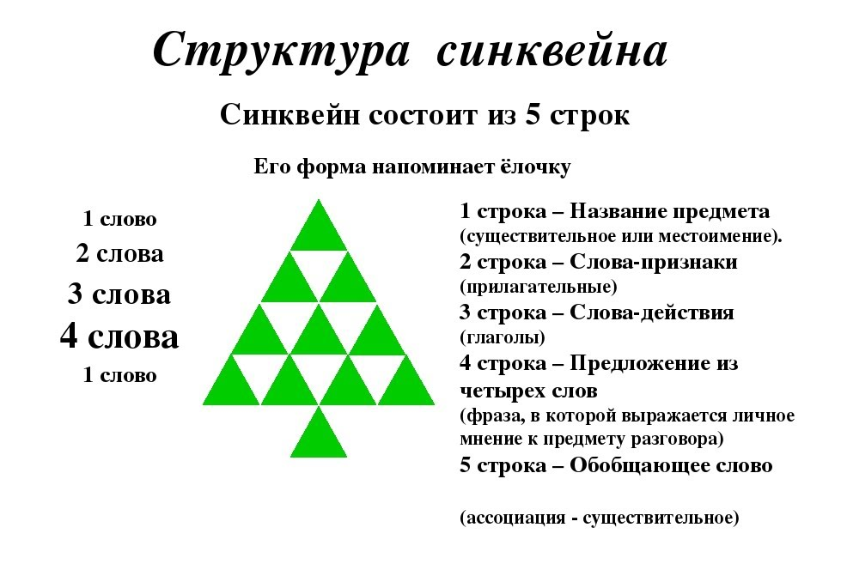
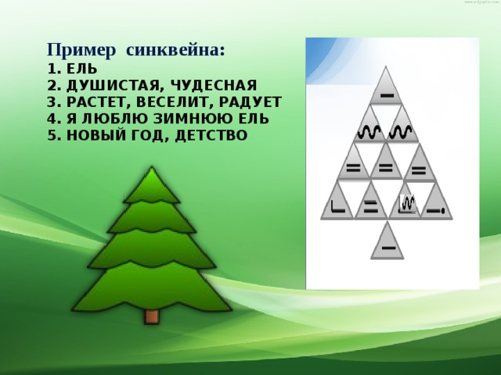
Можно сказать, что синквейн - это стихи, в которых нет рифмы, но есть смысл. Синквейн является игровым приемом. Он развивает умение детей работать с информацией, формирует умение анализировать, удовлетворяет потребность в творчестве, развивает способность к изложению мыслей в устной форме, активизирует мыслительную деятельность. Ребятам очень нравятся такие занятия. В заключении мы обязательно смотрим любимый мультфильм. Они ждут их с нетерпением.
Для того, чтобы дети легко запоминали стихи, составляли рассказы-описания, я использую на занятиях технологию моделирования – мнемотехника. Это система методов и приемов, обеспечивающих эффективное запоминание, сохранение и воспроизведение информации. Особое место в работе с детьми занимает дидактический материал в форме мнемотаблиц и схем-моделей, что заметно облегчает детям овладение связной речью. Кроме того, наличие зрительного плана-схемы делает рассказы (сказки) четкими, связными и последовательными. Особенность методики — применение не изображения предметов, а символов.
Главным практическим результатом стали: деятельная активность детей, устойчивый интерес к знаниям, речевая активность, пополнение словарного запаса, риторические умения и навыки, развитие фантазии и воображения.
Изо дня в день дети хотят узнавать что-то новое, стремятся к открытиям, их любознательность, потребность в умственных впечатлениях позволяют мне постоянно искать новые инновационные технологии.
Совсем недавно я начала занятия с песком. Ведь это хороший способ поднять детям настроение. Это игра, полет детской фантазии, творческий процесс, который формирует чувство комфорта, способствует развитию речи и логики, развитию рефлексии (самоанализа) ребенка.
Песок – это загадочный материал, он обладает определенной способностью – завораживать, принимая любые формы. Игры с песком захватывают дух у детей и у взрослых.
Игра с фигурками особенно полезна ребятам, которым трудно выразить свои эмоции, переживания при помощи слов.
Ах, как же дети любят играть! Игра отражает представления детей об окружающем мире, взаимоотношения и профессиональные обязанности людей. Игра развивает не только ребенка, но и является элементом образовательного процесса в детском саду.
Вся жизнь детей насыщена игрой. Каждый ребенок хочет сыграть свою роль. Научить ребенка играть, брать на себя роль и действовать, вместе с тем помогая ему приобретать жизненный опыт, – все это помогает осуществить театрализованная деятельность.
Театр – это средство эмоционально-эстетического воспитания детей в детском саду. Благодаря театру ребенок познает мир не только умом, но и сердцем и выражает свое собственное отношение к добру и злу. Театрализованная деятельность помогает ребенку преодолеть робость, неуверенность в себе, застенчивость. Театр в детском саду научит ребенка видеть прекрасное в жизни и в людях, зародит стремление самому нести в жизнь прекрасное и доброе. Театрализованная деятельность самый лучший способ объединить детей, он учит работать вместе, помогать, подсказывать друг другу, радоваться успехам своих товарищей. Ведь именно в детском саду ребенок учится жить среди людей.
Таким образом, театр помогает ребенку развиваться всесторонне. Театральная деятельность - это самый распространенный вид детского творчества. Она близка и понятна ребенку, глубоко лежит в его природе и находит свое отстранение стихийно, потому что связана с игрой. Входя в образ, он играет любые роли, стараясь подражать тому, что видит и что ему интересно, получая при этом огромное эмоциональное наслаждение.
Мой важнейший педагогический инструмент – это умение глубоко уважать человеческую личность в каждом воспитаннике. И у меня есть цель – проявить в ребенке желание быть хорошим, стать сегодня лучше, чем вчера. Это желание не возникает само по себе, его можно только воспитать.
Конечно, наш полет еще не окончен, мы продолжаем парить и делать все новые и новые открытия. Мне нравится ежедневный живой контакт с детьми, предъявляя требования к воспитанникам, я каждый раз задумываюсь, а соответствую ли я им сама.

Литература
- Большова Т.В. Учимся по сказке. Развитие мышления дошкольников с помощью мнемотехники. СПб.,2005.
- Веракса Н.Е., Веракса А.Н. Проектная деятельность дошкольников.– М.: Мозаика- Синтез, 2008. – 112 с.
- Душка Н. Синквейн в работе по развитию речи дошкольников. Журнал «Логопед», №5 2005
- Интервью со скрайбом [Электронный ресурс]: информационная статья. – Режим доступа: http://www. designmanagement. ru/articles/articles/?id=328 – Заглавие с экрана.
- Омельченко Л.В. Использование приемов мнемотехники в развитии связной речи. Логопед. 2008.№4. С.102-115.
- Полянская Т.Б. «Использование метода мнемотехники в обучении рассказыванию детей дошкольного возраста» - 2009 г.
- Скрайбинг как способ визуального мышления [Электронный ресурс]: информационная статья. – Режим доступа: http:///ru/blog/35/skraibingh-kak-sposob-vizual-nogho-myshlieniia
- Ушакова, О.С. Теория и практика развития речи дошкольника: Развиваем речь.-М: ТЦ Сфера, 2008.
- Федеральный государственный образовательный стандарт дошкольного образования /http://www.rg.ru/2013/11/25/doshk-standart-dok.html.

